**Рекомендации по организации образовательной деятельности для родителей воспитанников подготовительной группы**

**МАДОУ «Детский сад № 104 комбинированного вида»,**

**находящихся в условиях самоизоляции .**

**на 12.05.2020 г. по 15.05.2020 г.**

**Вторник**

1.ФЭМП.

Поиграть с ребенком в игру «Назови число». Например «я загадала число , оно больше 7 на 1, но меньше 9 на 1. Какое число я загадала?

Загадать ребенку загадку «Ног нет, а хожу; рта нет, а скажу, когда спать , когда вставать , когда есть , играть» Что это?(часы) Рассмотреть с ребенком часы, обратить внимание , что бывает квадратной, круглой, овальной формы. Показать детям минутную стрелку, часовую.

Объяснить , что минутная и часовая стрелка двигаются по кругу с разной быстротой, чтобы узнать сколько минут прошла минутная стрелка, надо считать цифры от 12.

Зарисовать с ребенком в тетради на круглом циферблате, когда он встает, обедает, ложиться спать.

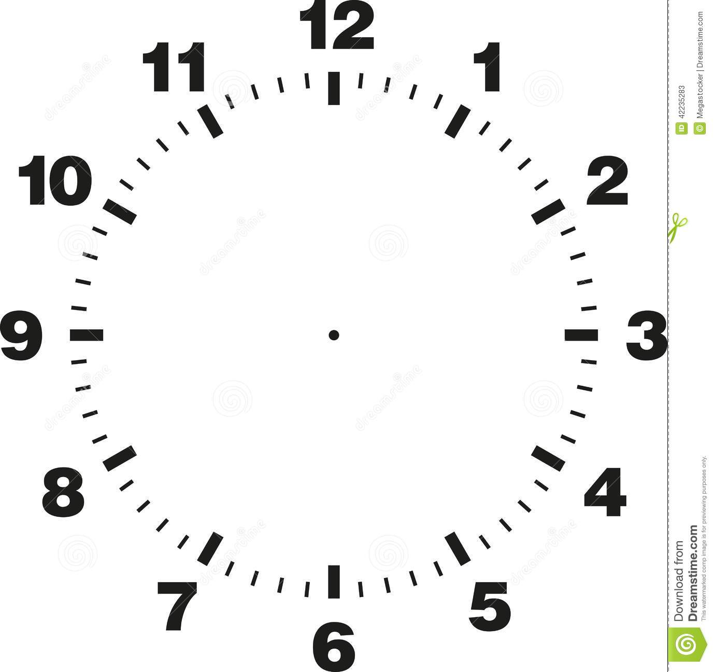

Должно получиться 3 картинки одинакового размера, но с разным положением стрелок.

Составить с ребенком две задачи на сложение и вычитание с числовыми данными 6 и 3 . В тетради сделать рисунок к задаче и записать ее решение. Вспомнить, что задача состоит из 4 частей: условие , вопрос , решение и ответ.

2. Рисование **«Цветущий сад »**

Поговорить с ребенком о том, какое время года у него самое любимое? Почему? Вспомнить сколько времен года, месяцев в году. Напомнить что у весны есть 3 периода : ранняя весна, середина и поздняя весна . Чем они отличаются. Рассмотреть с ребенком как изменится пейзаж за окном, полюбоваться красотой молодой весны и цветением деревьев. Предложить нарисовать цветущий сад, спросить у ребенка какие цвета для рисунка, он будет использовать и почему. Лист бумаги можно предварительно затонировать голубым цветом.

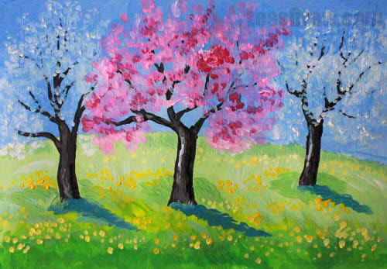

3. Физкультура.

Пройдите по ссылке :

<https://ds104sar.schoolrm.ru/parents/tips/15819/452375/>

**Среда**

1.Ознакомление с окружающим миром

**«Профессия фермер»** 9.00 – 9.30

Предложить ребенку закрыть глаза и представить, что он в деревне. Какие звуки он бы услышал? (петух кукарекает, кур кудахчут, цыплята пищат, корова мычит, собака лает, поросенок хрюкает) Все это звуки деревни. Побеседовать с ребенком :

- Чем занимаются люди в городе? А чем занимаются в деревне?

(выращивают овощи, фрукты, разводят домашних животных)

Рассмотрите с ребенком картину, побеседуйте по ее содержанию.

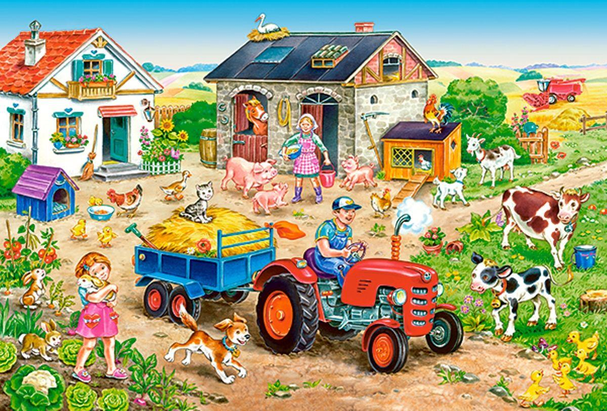

2. Музыка.

Пройдите по ссылке:

<https://ds104sar.schoolrm.ru/parents/tips/?bitrix_include_areas=N&clear_cache=Y>

**Четверг**

1.ФЭМП 9.00 – 9.30

Решение задач на смекалку.

1. Дети лепили снежную бабу. После прогулки на батарее висело 10 варежек. Сколько детей лепило снежную бабу?
2. Из под ворот видно 8 кошачьих лап. Сколько кошек во дворе?
3. На столе 5 яблок, одно разрезали на две части. Сколько яблок на столе?

Вспомнить с ребенком, какой прибор показывает время? Как называются часы, которые будят по утрам? Как называются часы, которые висят на стене? Как называются часы, которые носят на руке? Которые стоят на полу? Как называются часы с песком? Как называется маленькая стрелка на часах, большая?

Нарисовать на циферблате время 3 часа, 5 часов, 8 часов, 10 часов?

Расставить знаки больше, меньше или равно.

5 и 6, 7 и 7, 8 и 10, 11 и 13, 4 и 9, 10 и 6, 5 и 3, 10 и 10.

3. Рисование

Нарисуйте рисунок на свободную тему

**Пятница**

1.Развитие речи . Беседа о книжных иллюстрациях. Чтение рассказа В.В. Бианки «Май»

Рассказать ребенку о замечательном писателе В.В.Бианки. Этот писатель был ученым, изучал родную природу, наблюдал за жизнью животных, птиц, насекомых. Потом он свои наблюдения описывал в рассказах и сказках. Он очень любил детей и вел передачи на радио «лесные газеты», и «вести из леса».

Предложить подумать ребенку как он понимает слова: Кто природу губит, тот свой край не любит» и объяснить их.

Прочитать ему рассказ Бианки «Май». Вспомнить какие птицы относятся к зимующим , а какие к перелетным».

После прочтения спросить у ребенка:

- Что больше всего запомнилось в этом рассказе?

- Какое время года описывается и где происходит все это?

- По каким признакам можно понять, что наступила весна?

- Кого встретила синичка в майском лесу?

После беседы можно нарисовать любой понравившийся эпизод из данного произведения.

2. Физкультура.

Пройдите по ссылке :

<https://ds104sar.schoolrm.ru/parents/tips/15819/452375/>